PEDIDO DE PROVIDÊNCIAS Nº 1168/2022
Pintura de faixa de pedestres na Rua Benjamin Altmayer, nº 455, em frente à USF Roselândia, no Bairro Roselândia.
Solicita-se, após os trâmites regimentais, que seja enviada cópia da presente proposição ao Poder Executivo, para que realize as seguintes providências:

Pintura de faixa de pedestres na Rua Benjamin Altmayer, nº 455, em frente à USF Roselândia, no Bairro Roselândia.

Moradores relatam que não tem faixa de pedestre para atravessar em frente ao posto e que com isto os motoristas não respeitam e passam em alta velocidade, trazendo alto risco as pessoas que precisam utilizar o posto de saúde, muitas vezes debilitadas, tendo dificuldade de caminhar.

Novo Hamburgo, 25 de abril de 2022.

Vereadora Lourdes Valim

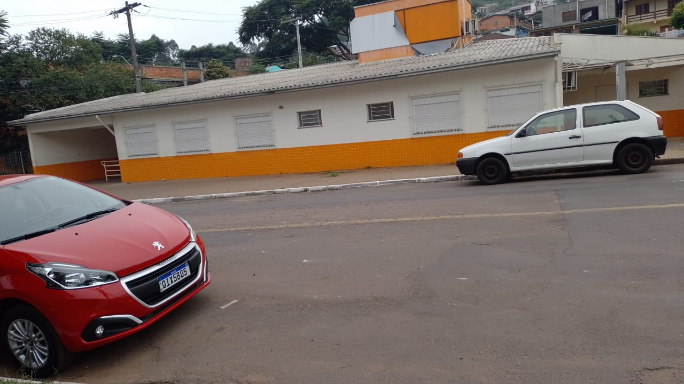

Obs.: Redação conforme o original da autora.
/AS

